## بخش ۳.۱

توضیح دلیل نوسان و نویز: شبیه‌ساز فیزیک لرزش/خطا دارد. جدای این موضوع خود لیدار یکم نویز داره و ثابت نیست!

تصویر خواسته شده:

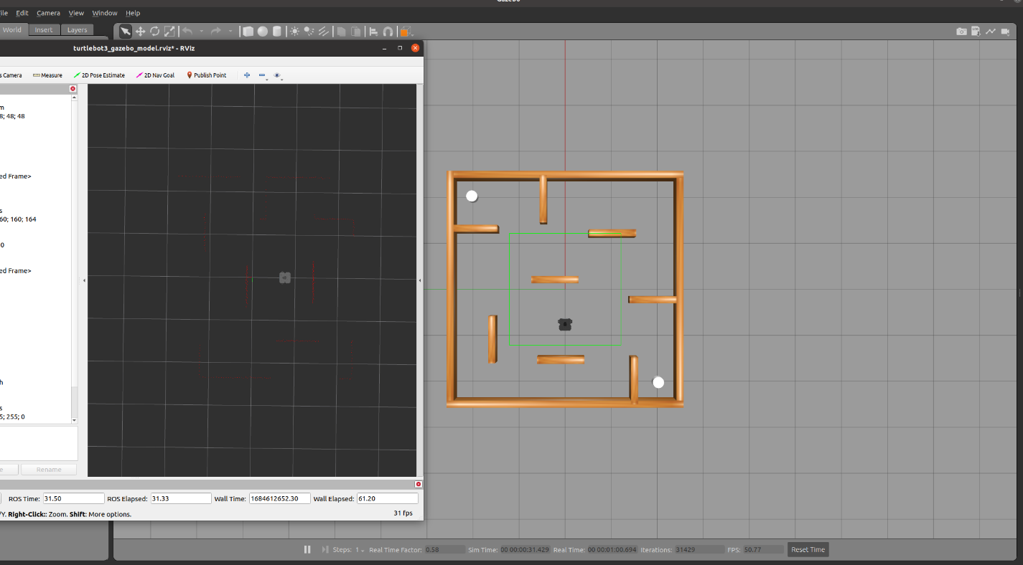

## بخش ۳.۲

